Pratiquer le saut à la perche au collège Saint André : c’est facile !

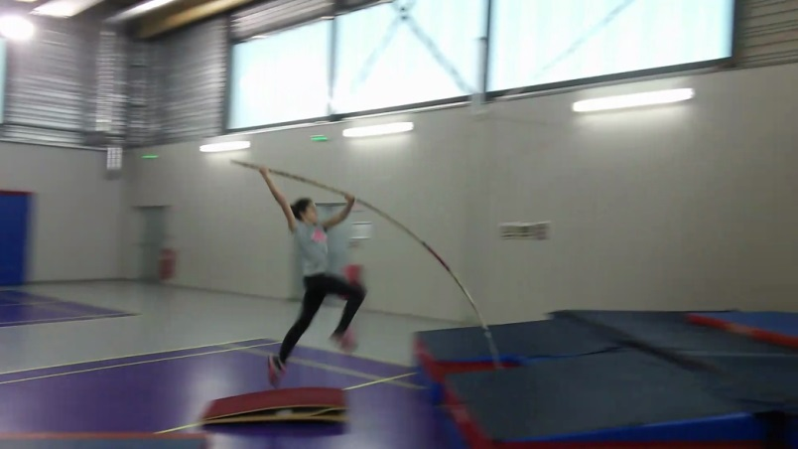

Il faut être licencié à l’association sportive du collège (1 certificat médical, 1 autorisation parentale, 30€ de cotisation). L’accompagnement éducatif n’existant plus, c’est maintenant une activité à part entière de l’association sportive du collège.
Les entraînements ont lieu les lundis et vendredis de 16h30 à 18h30 et les mercredis après-midis.
Il est donc possible de pratiquer de 1 à 3 fois par semaine.
Le responsable est M. Bedecarrax.

